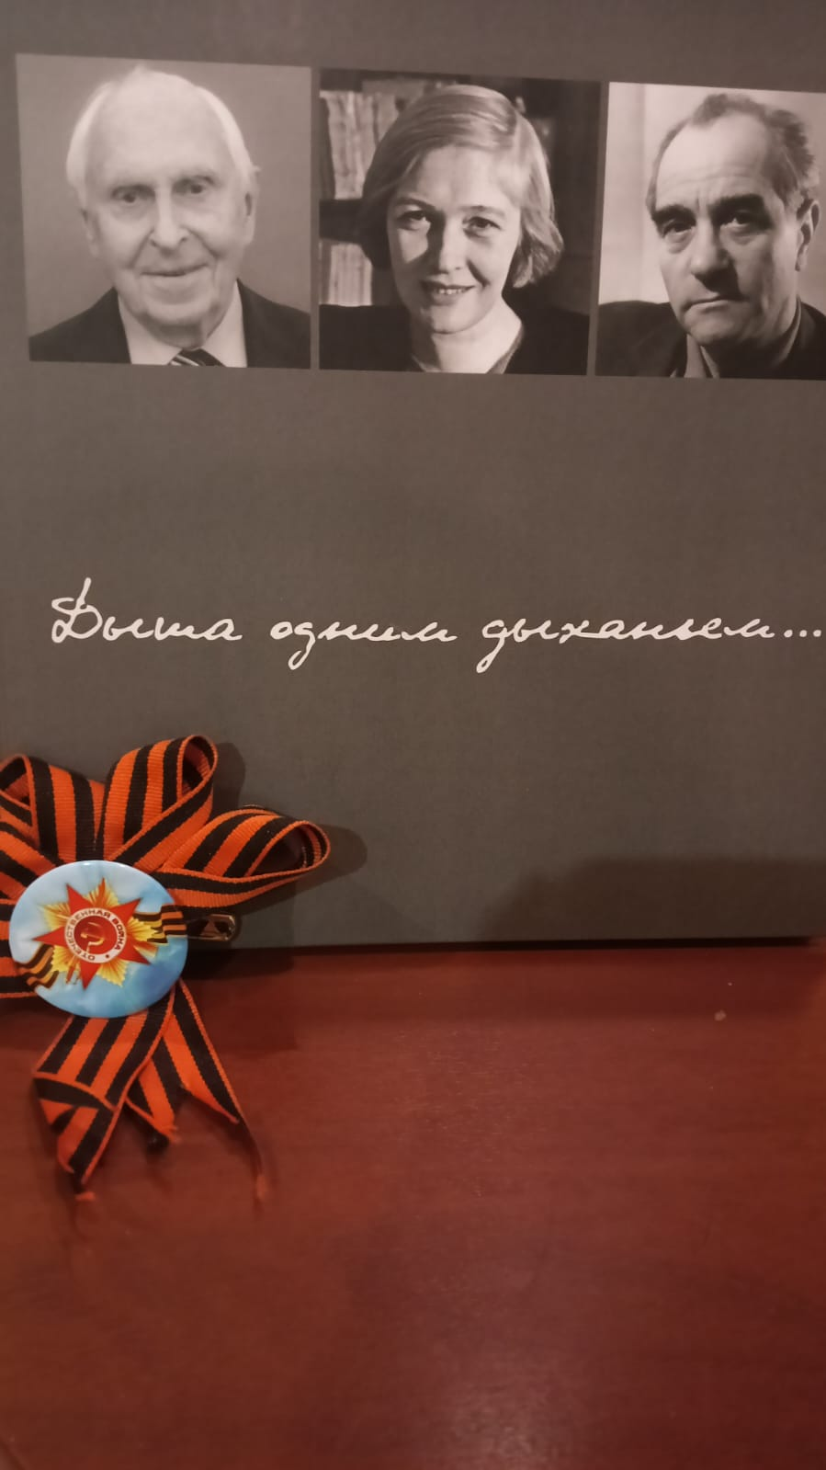

Педагоги города Севастополя к окончанию учебного года получили замечательный подарок от Профсоюза - билеты на концерты солистов Мариинского театра
г. Санкт-Петербург.
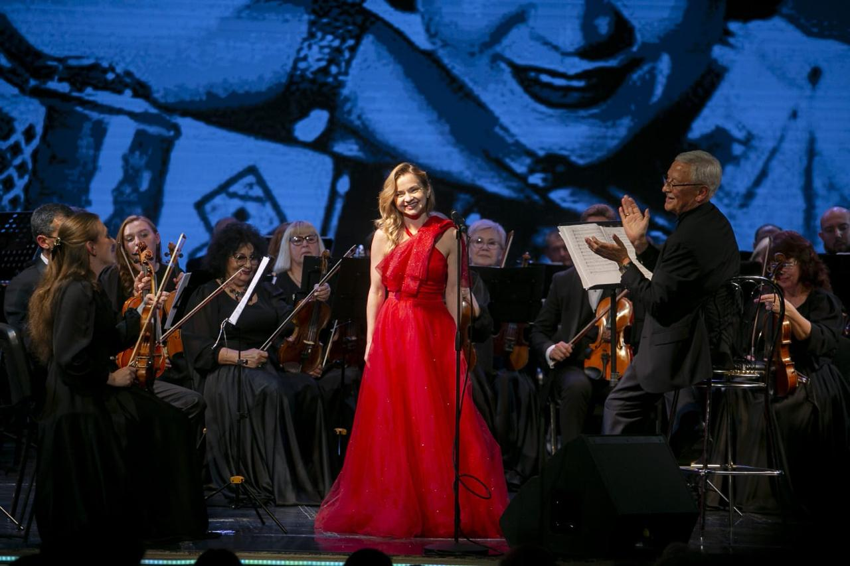

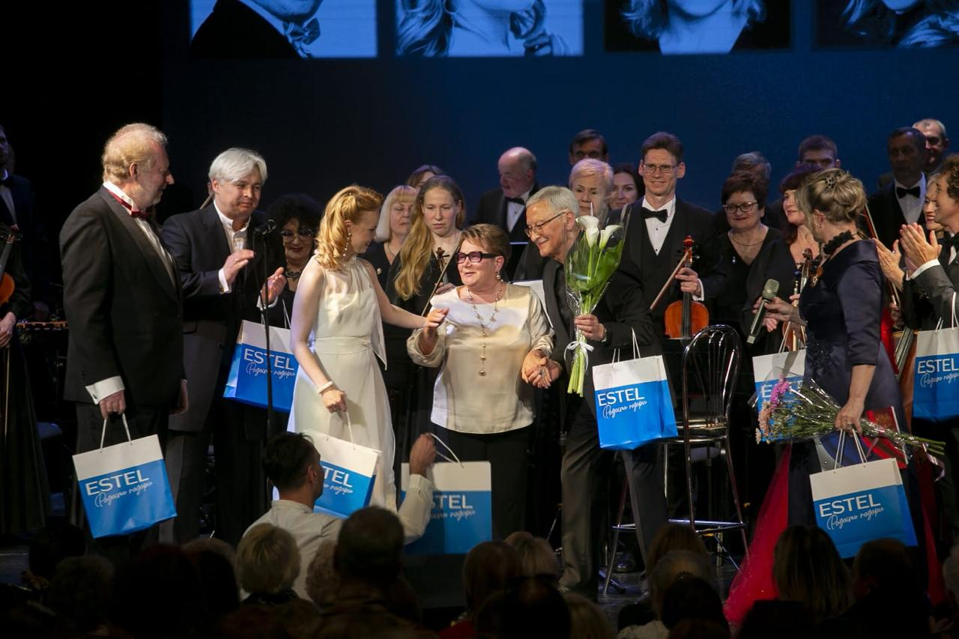
Концерты, посвященные 80-летию Великой Победы, прошли в рамках фестиваля "Дыша одним дыханьем..."
Невероятно горячий отклик зрителей, среди которых были участники специальной военной операции и члены их семей, получили петербуржцы!

Севастопольцы кричали "браво", "молодцы", "еще", подпевали, отбивали в овациях ладони, четырежды вставали со своих мест всем залом в знак уважения к теме исполняемых произведений и мастерству исполнителей. По окончании концерта зрители оставили множество восторженных отзывов. Артисты, в свою очередь, выражают признательность горячим сердцам севастопольцев.

Городская организация Профсоюза образования и науки помогла ознакомиться с историческими и природными достопримечательностями города-героя Севастополя. Фестиваль подтверждает: как воздух нужна нам сегодня хорошая музыка и песня - и лирическая, и патриотическая.
Та, которая поднимала дух и давала силы в годы Великой Отечественной, и которая помогает не сбиться с пути сегодня.

